COMMUNIQUÉ DE PRESSE

Anniversaire

Entreprise familiale de tradition : Fronius célèbre son 75e anniversaire

Pettenbach/Wels, le 20/06/2020
Ce qui a commencé en 1945 sous la forme d’une entreprise individuelle et d’une idée simple joue aujourd’hui les premiers rôles dans le secteur de l’industrie : il s’agit de l’entreprise familiale de Haute-Autriche, Fronius, qui s’est développée au cours des trois quarts de siècle passés, passant d’un atelier régional de réparation spécialisé à un acteur mondial dans les domaines des techniques de soudage, de l’énergie photovoltaïque et de la charge de batteries. Le 20 juin, il y a exactement 75 ans, le coup d’envoi était donné.

En 1945, Günter Fronius ouvre la voie avec la création d’un atelier de réparation spécialisé pour systèmes radio et électrotechniques : c’est alors le coup d’envoi d’une histoire à succès qui dure aujourd’hui encore sous l’égide de la troisième génération. L’histoire débute dans la commune de Pettenbach en Haute-Autriche, où se trouve toujours notre siège social. C’est ici que Günter Fronius vit et travaille après avoir obtenu une vieille caserne militaire en échange de travaux de réparation. À l’époque, il n’est pas évident de charger des batteries de véhicules, une situation qu’il se refuse à accepter. L’électrotechnicien qualifié développe alors une solution pour que les batteries puissent être utilisées plus longtemps. « Ce que nous sommes et ce que nous défendons reposent sur une idée durable de mon grand-père », déclare Elisabeth Engelbrechtmüller-Strauss, directrice de Fronius, à la tête des activités de l’entreprise familiale en Haute-Autriche depuis 2012.

Révolution du soudage, internationalisation et énergie solaire
En 1950, Günter Fronius ajoute les transformateurs de soudage à sa gamme de produits. Sur cette base technologique, Fronius devient au cours des décennies suivantes une entreprise moyenne, que l’électrotechnicien transmet à ses enfants, Brigitte Strauß et Klaus Fronius, dans les années 80. Ces derniers lancent un processus de croissance et d’internationalisation qui mène à la création de filiales dans le monde entier. En 1992, la décision est également prise de se pencher sur le « sujet d’avenir » de l’énergie solaire. Ainsi, Fronius repose aujourd’hui sur trois piliers : Perfect Welding, Solar Energy et Perfect Charging.

Business Unit « Perfect Charging »
La Business Unit Perfect Charging est aussi ancienne que l’entreprise elle-même. Le fondateur Günter Fronius charge déjà des accumulateurs au plomb dans ses premières années. Après de nombreux développements, la société passe pour la première fois des chargeurs 50 Hz à une technologie haute fréquence au début des années 90. Des travaux de recherche supplémentaire en 2007 constituent une étape clé : le processus de charge à résistance interne effective, ou process de charge Ri en abrégé. Depuis lors, les produits Fronius s’adaptent automatiquement aux batteries à charger et à leur nature, ce qui fait de chaque charge un processus unique. À l’heure actuelle, Perfect Charging franchit une nouvelle étape vers l’avenir avec la technologie lithium-ion, ainsi que la numérisation et la mise en réseau de tous les appareils.

Business Unit « Perfect Welding »
La Business Unit Perfect Welding existe depuis 1950. Günter Fronius, le fondateur de l’entreprise, découvre rapidement qu’il peut également faire fondre une électrode enrobée à l’aide de la technique qui sous-tend les chargeurs. Au milieu des années 70, la recherche fait de grands progrès qui, peu de temps après, se soldent par une véritable révolution avec la mise au point du Fronius Transarc 500. Il s’agit du premier système de soudage à onduleur à cadence primaire basé sur un transistor, avec lequel Fronius gagne soudainement des partenaires importants en dehors de l’Autriche également. En 1998, le TransPuls Synergic (TPS) numérique remplace le Transarc, car il est le premier système de soudage à pouvoir être mis à jour. En outre, à l’époque, la société mène des recherches sur un nouveau procédé de soudage, qui entre dans l’histoire à partir de 2005 sous le nom de « Cold Metal Transfer » (CMT). Depuis lors, des matériaux très fins et des matériaux tels que l’aluminium et l’acier peuvent être assemblés. Aujourd’hui, Fronius donne le ton avec le TPS/i (Trans Process Solution/révolution intelligente). Cet ordinateur de soudage haute performance est la réponse à l’industrie 4.0 et révèle sa vraie supériorité avec la gestion des données de la solution logicielle WeldCube Premium.

Business Unit « Solar Energy »
La Business Unit Solar Energy fait partie de Fronius depuis 1992. L’onduleur Fronius Sunrise est introduit sur le marché en 1995 et connaît un succès international en peu de temps. En 2001, l’introduction du Fronius IG crée une véritable révolution. Il s’agit du premier onduleur à transformateur haute fréquence qui permet au technicien d’effectuer un échange de circuit imprimé sur site. Au cours des dernières années, l’entreprise de fabrication d’onduleurs est devenue un fournisseur de solutions pour produire, stocker, distribuer et consommer efficacement de l’énergie. La gamme s’étend des solutions de stockage sur mesure aux systèmes photovoltaïques pour le chauffage de l’eau et l’électromobilité solaire, en passant par les solutions de production et de stockage de l’hydrogène, infrastructures de ravitaillement en H₂ inclues. Prochaine étape : l’onduleur hybride triphasé Symo GEN24 Plus viendra prochainement enrichir la gamme d’une solution tout-en-un pour une alimentation autonome complète en énergie solaire.

Photos – Aperçu

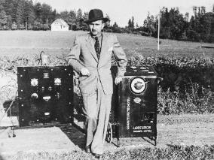 | En 1945, Günter Fronius pose la première pierre de Fronius international GmbH, qui est aujourd’hui l’un des leaders mondiaux de l’innovation dans les domaines des techniques de soudage, de l’énergie photovoltaïque et de la technologie de charge de batteries.
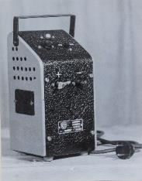 | Archive : l’un des premiers chargeurs de batterie.
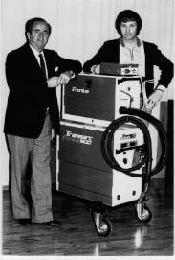 | Fronius Transarc 500 : le premier système de soudage à onduleur à cadence primaire basé sur un transistor au monde.

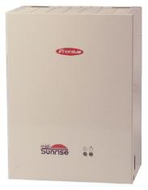 | Fronius Sunrise : le premier onduleur.

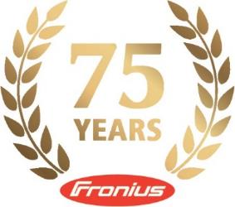 | Fronius est désormais une entreprise familiale de Haute-Autriche depuis 75 ans et poursuit les plus hautes exigences en matière de qualité.

Fronius International GmbH
Fronius International est une entreprise autrichienne dont le siège se trouve à Pettenbach et qui possède d'autres sites à Wels, Thalheim, Steinhaus et Sattledt. Fondée en 1945 par Günter Fronius, l’entreprise traditionnelle fêtera ses 75 ans d’existence en 2020 L’entreprise régionale unipersonnelle est devenue un acteur mondial avec plus de 5 440 salariés à travers le monde, travaillant dans les domaines des techniques de soudage, du photovoltaïque et des chargeurs de batterie. Fronius exporte environ 93 % de son chiffre d'affaires grâce à ses 34 filiales internationales et ses partenaires de vente internationaux présents dans plus de 60 pays. Ses produits et services innovants, ainsi que ses 1 264 brevets actifs font de Fronius le leader technologique sur le marché mondial.

Corporate Communications
Mag. Daniel KNERINGER, +43 664 8502203, kneringer.daniel@fronius.com
Fronius International GmbH, Froniusplatz 1, 4600 Wels, Austria.

Perfect Charging
MMag. Sonja POINTNER, +43 7242 241 6436, pointner.sonja@fronius.com
Fronius International GmbH, Froniusplatz 1, 4600 Wels, Austria

Perfect Welding
Leonie DOPPLER, BA MSc +43 664 6100969, doppler.leonie@fronius.com
Fronius International GmbH, Froniusplatz 1, 4600 Wels, Austria

Solar Energy
Mag. Heidemarie HASLBAUER, +43 664 88293709, haslbauer.heidemarie@fronius.com
Fronius International GmbH, Froniusplatz 1, 4600 Wels, Austria

